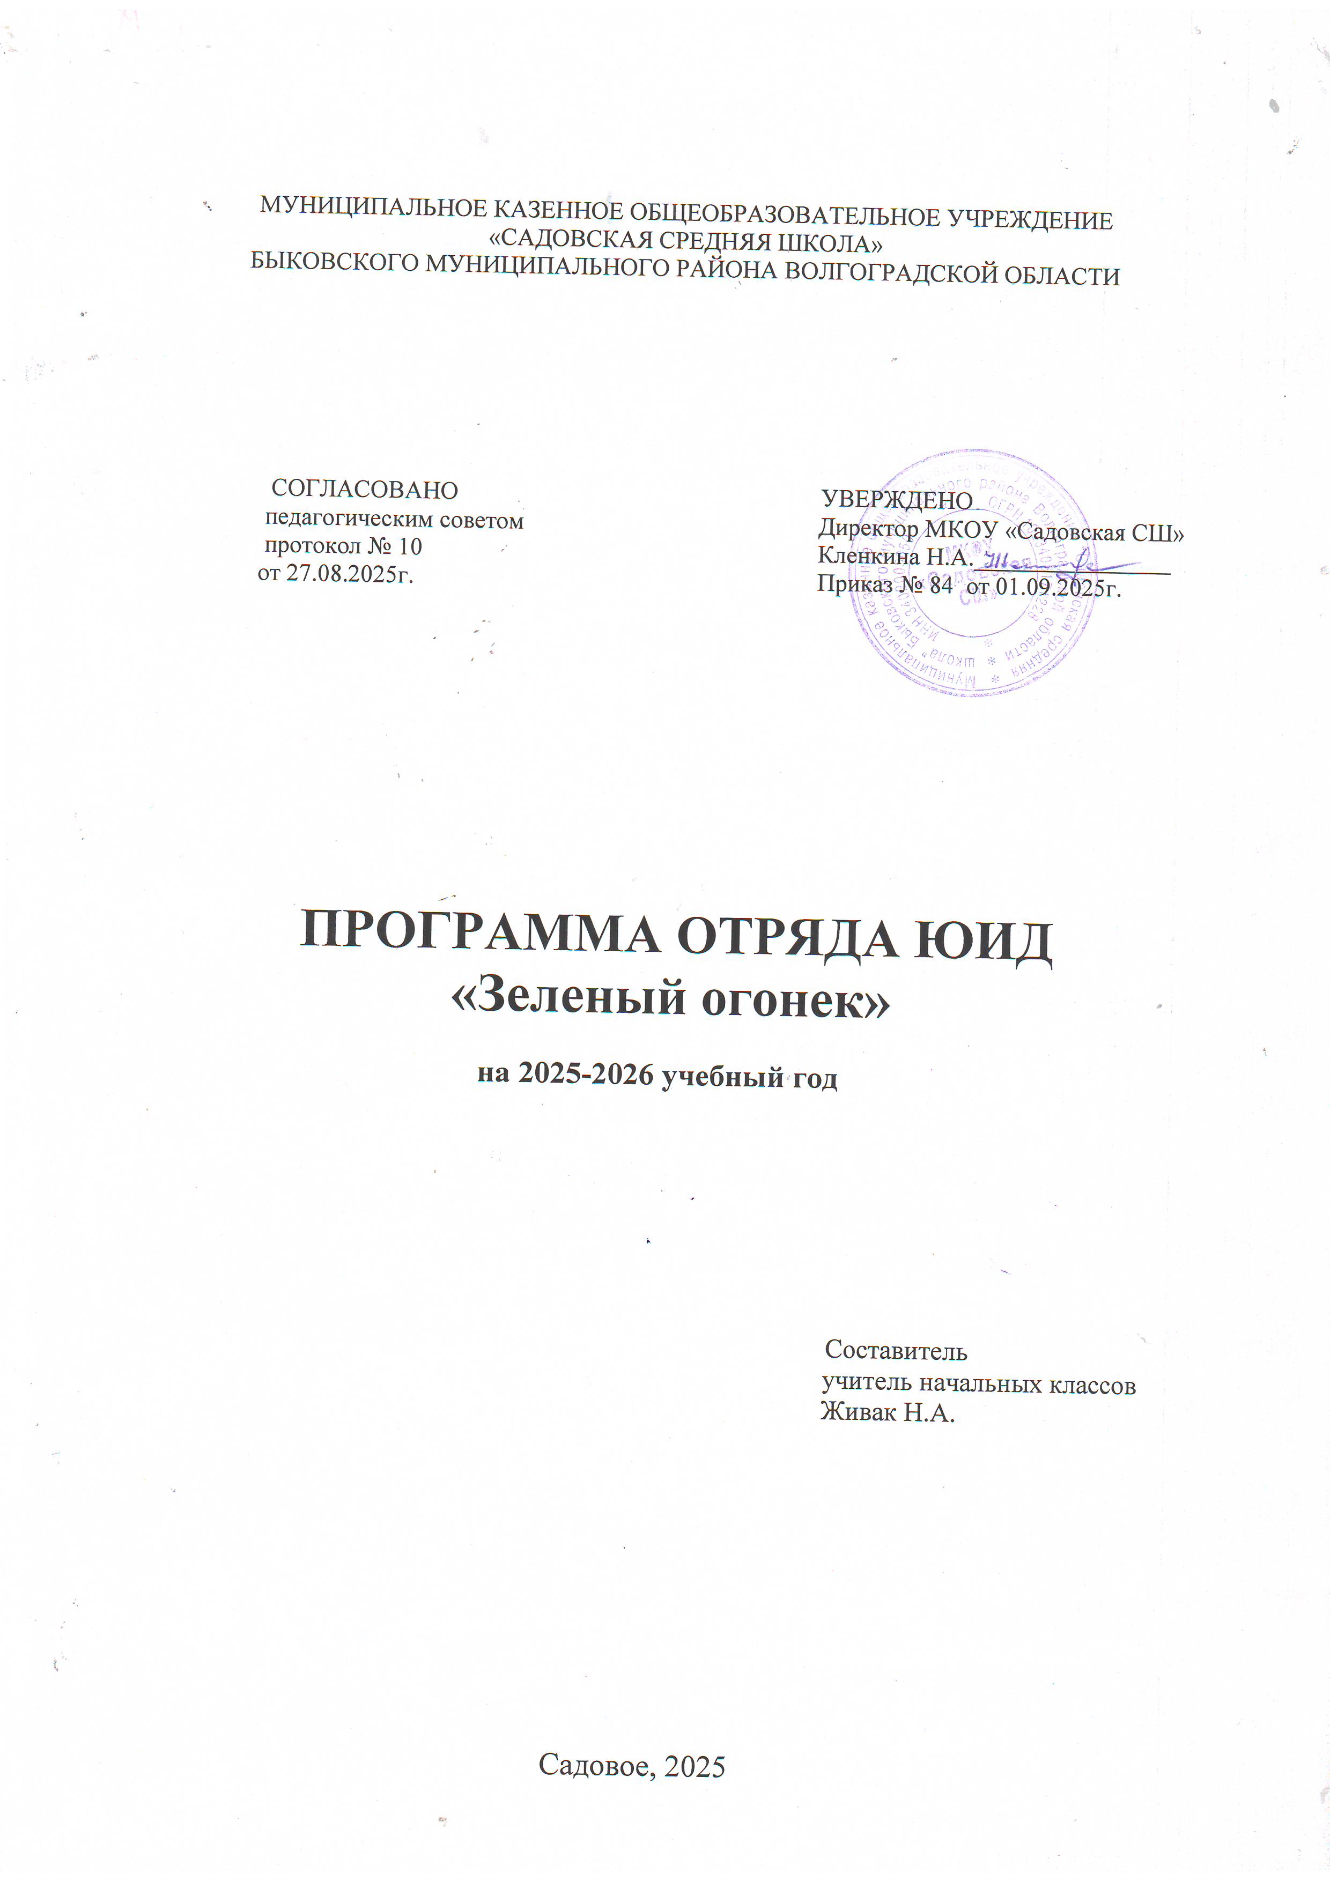

Отряд ЮИД «Зеленый огонек»

Командир отряда ЮИД: Баширов Максуд Алиевич
Состав отряда ЮИД:
- Бондаренко Татьяна Алексеевна
- Курганов Максим Евгеньевич
- Старцева Лилия Александровна
- Ефременко Руслан Владимирович
- Баширов Максуд Алиевич
- Муслуев Бекмагомед Бадрунович

Руководитель отряда: Живак Н.

Паспорт Программы

Наименование Программы | Программа профилактики  детского дорожно-транспортного травматизма МКОУ «Садовская СШ»
- Основание для разработки программы | В условиях все более интенсивного дорожного движения увеличивается число дорожно-транспортных  Происшествий с участием несовершеннолетних, основными причинами  которых является недисциплинированность учащихся, незнание ими правил дорожного движения или  несоблюдение их.
Цель Программы | Создать условия для непрерывного воспитательного процесса юных участников дорожного движения
Задачи Программы | - выработка у школьников активной жизненной позиции;  - закрепление знаний ПДД и навыков безопасногоповедения на дорогах;  - привлечение школьников к участию в пропаганде БД наулицах и дорогах сверстников;  - расширение технического кругозора детей, реализация ихтворческих способностей;  - участие отрядов ЮИД в проведении соревнований  «Безопасное колесо»;  - активизация деятельности школы по обучению  детейправилам безопасного поведения на дорогах и профилактики детского дорожно-транспортного травматизма;  - повышение безопасности дорожного движения за счет совершенствования системы подготовки и воспитания, учащихся культуре поведения на улицах и дорогах;  - создание системы общешкольных мероприятий по профилактики дорожно-транспортного  травматизмасреди учащихся;

- развитие форм сотрудничества и взаимодействия педагогического коллектива с родителями, подразделениями ГИБДД и общественными
организациями по профилактики детского дорожнотранспортного травматизма.
Сроки реализации программы | Один год
Перечень разделов программы | Содержание проблемы и обоснование необходимости принятия программы.  Направления программы.  Этапы и сроки реализации программы. Ожидаемые результаты.
Контроль за реализацией | Контроль осуществляется один раз в четверть в соответствии с планом школьного мониторинга (маршрутных листов  «школа – дом»; журналы по Т.Б, журналы по перевозке учащихся, практические мероприятия, протоколы родительских собраний, обновление классных уголков, анализ сводок ГИБДД по случаям ДДТТ).
программы
Ожидаемые результаты | Увеличение количества обучающихся, входящих в состав отряда ЮИДД .  Повышение уровня теоретических знаний по ПДД (100 % выполнение программных требований; увеличение качества диагностических работ).  Освещение результатов деятельности в школьных СМИ, на сайте школы, привлечение родителей, общественных  организаций в социально значимую деятельность по обеспечению безопасности ПДД (постоянно действующий уголок безопасности дорожного движения)

Кадровое обеспечение программы

 | Кадровый состав | Основной функционал
1 | Директор МКОУ  «Садовская  СШ» | Осуществляет общее руководство реализацией данной программы (в соответствии с планом мониторинга).
2 | Зам. директора, курирующий  работу классных руководителей в  области ПДДТТ | Планирование, контроль и организация работы по профилактике детского дорожно-транспортного травматизма в соответствии с целью и задачами  МКОУ«Садовская СШ»
3 | Классные руководители | - Классный руководитель выполняет следующие функции:  - Планирование и организация учебно – воспитательного процесса.  - Ведение занятий по ПДД.  - Подготовка и проведение праздников по данному направлению.  - Проведение родительских собраний по профилактике дорожно-транспортного травматизма;  - Координация воспитательной работы и деятельности учащихся.  - Отслеживание положительной динамики по реализации программы.  - Привлечение родителей к организации работы по данному направлению.  - Ведение необходимой документации.
4 | Педагог курирующий деятельность отряда ЮИДД |  | - Планирование работы отряда ЮИДД;  - Руководство работой отряда ЮИДД;  - Координация совместной деятельности с инспектором ГИБДД;  - Разработка экскурсий; составление графика экскурсий для учащихся школы;  - Ведение занятий по ПДД;  - Подготовка к конкурсам по данному направлению;  - Освещение деятельности отряда ЮИДД в школьных средствах массовой информации.  - Ведение необходимой документации;  Отслеживание положительной динамики по реализации программы.

